附件二：乘车线路及路程

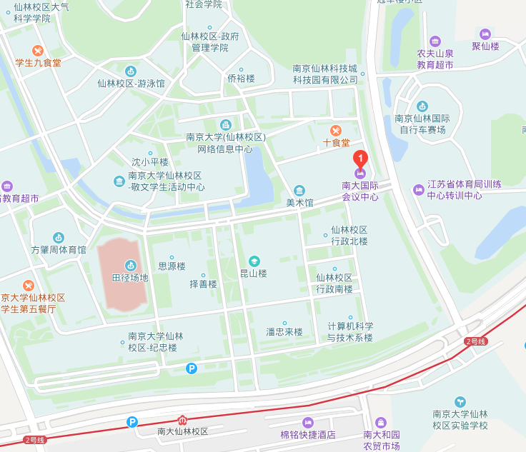

地铁二号线南京大学站

**会议地址：南京大学（仙林）国际会议中心**

南京大学仙林校区东门

南京大学仙林校区南大门

## 到达会议地址方法：

1. 火车站（南京站）

地铁一号线到新街口站转二号线，或三号线到大行宫站转二号线，到南京大学仙林校区站下，经过南京大学仙林校区南大门进校园，步行约十五分钟到。总需时约 1 小时 10 分。

出租车，约 35 分钟

1. 火车站（南京南站）

地铁一号线到新街口站转二号线，到南京大学仙林校区站下，经过南京大学仙林校区南大门进校园，步行约十五分钟到。总需时约 1 小时 15 分。

出租车，约 40 分钟

1. 南京禄口机场

出租车，约 1 小时